電腦視覺HW6

R10922176 陳冠頴

Yokoi connectivity number

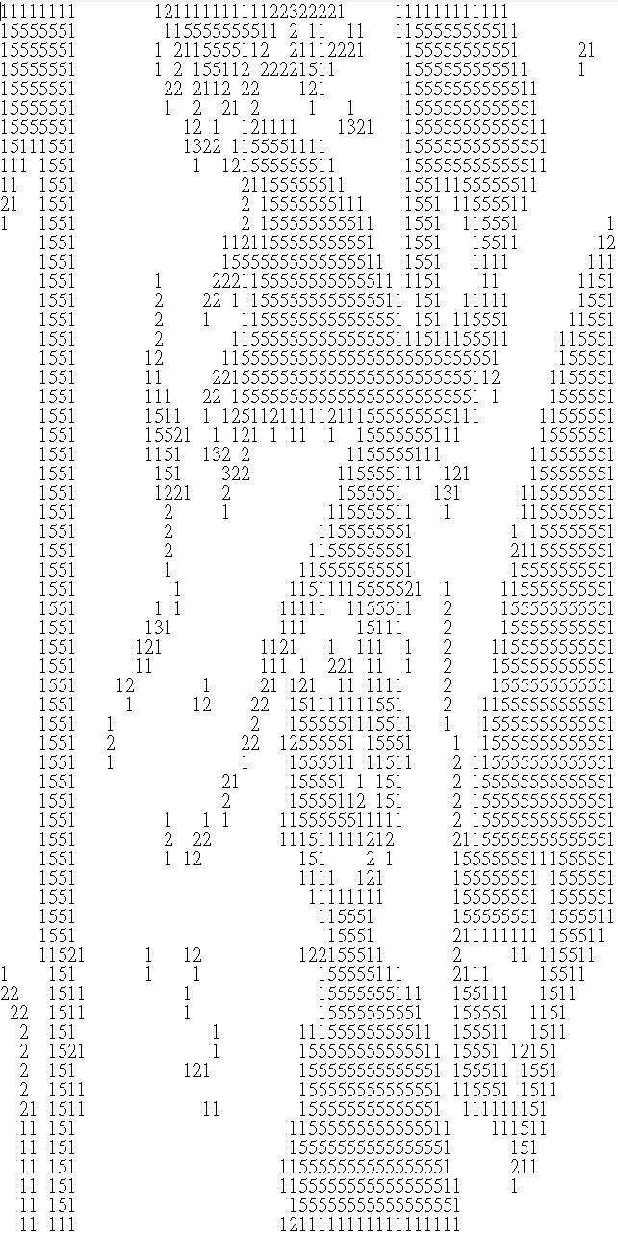

說明:

downSampling

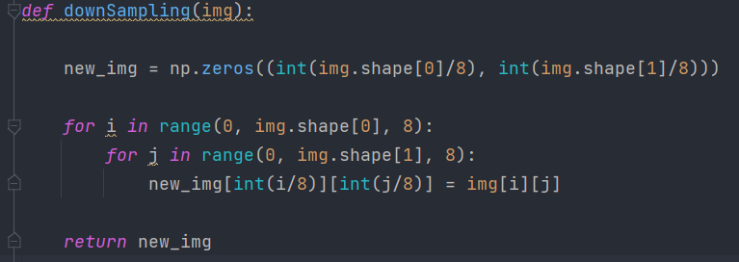

getAround 用來取得包含中心點周圍的像素值

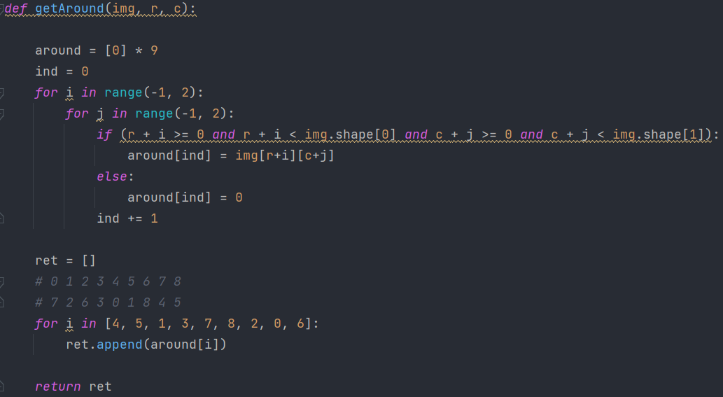

hfunc 照講義上的h function公式來判斷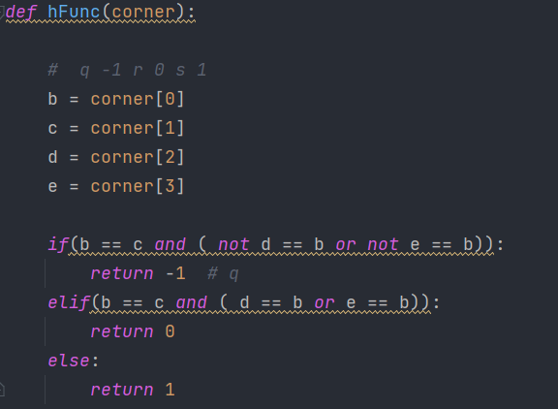

fFun 照講義上的f function判斷q的數量

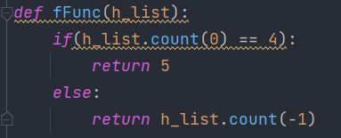

Yokoi:

對每個點先getAround之後將要用的corner點傳入h function做判斷，最後在將4個corner算完的結果傳入f function得到yokoi number。

